Об утверждении регламента государственной услуги "Предоставление водных объектов в обособленное или совместное пользование на конкурсной основе"
Утративший силу
Постановление акимата Костанайской области от 23 ноября 2015 года № 504. Зарегистрировано Департаментом юстиции Костанайской области 21 декабря 2015 года № 6073. Утратило силу постановлением акимата Костанайской области от 13 января 2020 года № 9
Сноска. Утратило силу постановлением акимата Костанайской области от 13.01.2020 № 9 (вводится в действие по истечении десяти календарных дней после дня его первого официального опубликования).
В соответствии со статьей 16 Закона Республики Казахстан от 15 апреля 2013 года "О государственных услугах", акимат Костанайской области ПОСТАНОВЛЯЕТ:
1. Утвердить прилагаемый регламент государственной услуги "Предоставление водных объектов в обособленное или совместное пользование на конкурсной основе".
2. Настоящее постановление вводится в действие по истечении десяти календарных дней после дня его первого официального опубликования.
Аким области | А. Мухамбетов
Утвержден
постановлением акимата
Костанайской области
от 23 ноября 2015 года № 504
Регламент государственной услуги "Предоставление водных объектов в обособленное или совместное пользование на конкурсной основе"
Сноска. Регламент – в редакции постановления акимата Костанайской области от 08.06.2018 № 273 (вводится в действие по истечении десяти календарных дней после дня его первого официального опубликования).
1. Общие положения
1. Государственная услуга "Предоставление водных объектов в обособленное или совместное пользование на конкурсной основе" (далее – государственная услуга) оказывается местным исполнительным органом области (государственным учреждением "Управление природных ресурсов и регулирования природопользования акимата Костанайской области") (далее – услугодатель).
Прием заявления и выдача результата оказания государственной услуги осуществляются через Филиал некоммерческого акционерного общества "Государственная корпорация "Правительство для граждан" по Костанайской области (далее – Государственная корпорация).
Сноска. Пункт 1 с изменением, внесенным постановлением акимата Костанайской области от 24.01.2019 № 25 (вводится в действие по истечении десяти календарных дней после дня его первого официального опубликования).
2. Форма оказания государственной услуги: бумажная.
3. Результат оказания государственной услуги – договор о предоставлении водного объекта в обособленное или совместное пользование между местным исполнительным органом области и победителем конкурса в бумажном виде на основании решения местного исполнительного органа области о предоставлении водного объекта в обособленное или совместное пользование и (или) протокола конкурсной комиссии об итогах конкурса либо мотивированный ответ об отказе по основаниям, предусмотренным пунктом 10 стандарта государственной услуги "Предоставление водных объектов в обособленное или совместное пользование на конкурсной основе", утвержденного приказом Министра сельского хозяйства Республики Казахстан от 6 мая 2015 года № 19-1/422 "Об утверждении стандартов государственных услуг в области регулирования использования водного фонда" (зарегистрирован в Реестре государственной регистрации нормативных правовых актов под № 11765) (далее – Стандарт).
Форма предоставления результата оказания государственной услуги: бумажная.
2. Описание порядка действий структурных подразделений (работников) услугодателя в процессе оказания государственной услуги
4. Государственная услуга через структурные подразделения (работников) услугодателя не оказывается.
3. Описание порядка взаимодействия структурных подразделений (работников) услугодателя в процессе оказания государственной услуги
5. Государственная услуга через структурные подразделения (работников) услугодателя не оказывается.
4. Описание порядка взаимодействия с Государственной корпорацией "Правительство для граждан" и (или) иными услугодателями, а также порядка использования информационных систем в процессе оказания государственной услуги
6. Описание порядка обращения в Государственную корпорацию, длительность обработки запроса услугополучателя:
1) услугополучатель (либо его представитель по доверенности), в том числе лица, имеющие льготы (далее – услугополучатель), обращаются в Государственную корпорацию, работник Государственной корпорации проверяет правильность заполнения заявления, и полноту представленных документов согласно перечню, предусмотренному пунктом 9 Стандарта (далее – пакет документов), 3 (три) минуты.
В случае представления услугополучателем неполного пакета документов, работник Государственной корпорации выдает расписку об отказе в приеме заявления по форме, согласно приложению к Стандарту, 2 (две) минуты.
При предоставлении полного пакета документов, работник Государственной корпорации, получает письменное согласие услугополучателя на использование сведений, составляющих охраняемую законом тайну, содержащихся в информационных системах, если иное не предусмотрено законами Республики Казахстан, регистрирует заявление и выдает услугополучателю расписку о приеме соответствующего заявления 5 (пять) минут;
2) работник Государственной корпорации подготавливает пакет документов и направляет их услугодателю через курьерскую или иную уполномоченную на это связь, 1 (один) день.
День приема не входит в срок оказания государственной услуги;
3) услугодатель рассматривает заявление, подготавливает и направляет результат оказания государственной услуги в Государственную корпорацию, при этом результат оказания государственной услуги предоставляется в Государственную корпорацию не позднее, чем за день до истечения срока оказания государственной услуги, 42 (сорок два) рабочих дня;
4) работник Государственной корпорации, на основании расписки, при предъявлении документа, удостоверяющего личность гражданина (либо его представителя по доверенности, юридическому лицу – документа, подтверждающего полномочия) выдает результат оказания государственной услуги услугополучателю, 5 (пять) минут.
Сноска. Пункт 6 с изменением, внесенным постановлением акимата Костанайской области от 20.08.2019 № 348 (вводится в действие по истечении десяти календарных дней после дня его первого официального опубликования).
7. Подробное описание последовательности процедур (действий), взаимодействий структурных подразделений (работников) услугодателя в процессе оказания государственной услуги, а также описание порядка взаимодействия с иными услугодателями и (или) Государственной корпорацией и порядка использования информационных систем в процессе оказания государственной услуги отражается в справочнике бизнес-процессов оказания государственной услуги согласно приложению к настоящему Регламенту.
8. Государственная услуга через веб-портал "электронного правительства" не оказывается.
Приложение
к Регламенту государственной
услуги "Предоставление водных
объектов в обособленное или
совместное пользование на
конкурсной основе"
Справочник бизнес-процессов оказания государственной услуги "Предоставление водных объектов в обособленное или совместное пользование на конкурсной основе"

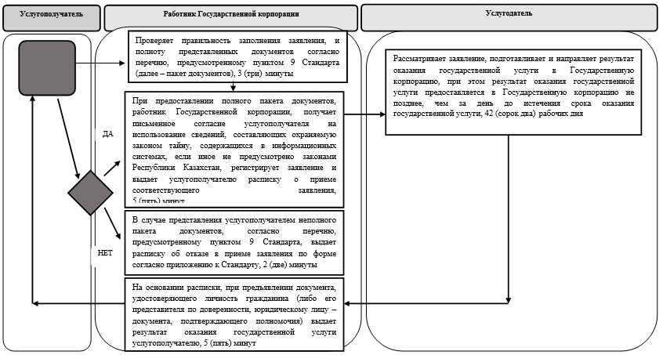

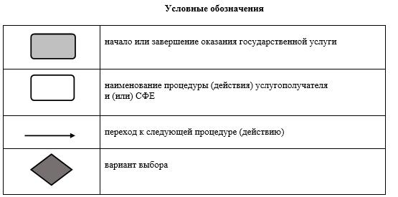

© 2012. РГП на ПХВ «Институт законодательства и правовой информации Республики Казахстан» Министерства юстиции Республики Казахстан

